**ЭКЗАМЕНАЦИОННЫЕ БИЛЕТЫ ПО СОЛЬФЕДЖИО ДЛЯ ВЫПУСКНОГО (8) КЛАССА.**

**БИЛЕТ № 1.**

1. Интервал. Виды интервалов. Обращение интервалов. Простые и составные интервалы.

2. Спеть G – dur ( гарм.), в ней: Т5/3, Т6, Т6/4, II7,

3. Спеть от звука g: вверх: б3, ч5; вниз: м3, ч5 , Б5/3

4. Спеть № 121 (Калмыков, Фридкин 2 ч)

5. Определение на слух.

6. Чтение с листа.

7. Спеть песню из хорового репертуара или романс с собственным аккомпанементом.

**БИЛЕТ № 2.**

1. Трезвучие. Обращение трезвучия. Главные трезвучия лада. Консонирующие и

диссонирующие трезвучия.

2. Спеть гамму D – dur, в ней: Т5/3- S 5/3- D5/3- Т5/3, МVII7- Ум VII7 с разреш.

3. Спеть от звука d: вверх м.3, м.6; вниз: б.3, М53.

4. Спеть № 133

5. Определение на слух.

6. Чтение с листа.

7. Спеть песню из хорового репертуара или романс с собственным аккомпанементом.

**БИЛЕТ № 3.**

1. Септаккорд. Доминантовый септаккорд. Его обращение и разрешение.

2. Спеть А – dur, в ней: Т 5/3, D5/3, D7 -Т

3. Спеть от звука а: вверх - ч.4, ч.8 , M5/3 разв.; вниз - ч.4

4. Спеть № 133 с аккомпанементом

5. Определение на слух.

6. Чтение с листа.

7. Спеть песню из хорового репертуара или романс с собственным аккомпанементом.

**БИЛЕТ № 4.**

1. Вводные септаккорды. Септаккорд II ступени.

2. Спеть В – dur, в ней: Т5/3, ум5/3 (YII,II)

3. Спеть от звука b: вверх мж5/3, мн5/3 , ч5, ч8; вниз: ч4

4. Спеть № 164

5. Определение на слух.

6. Чтение с листа.

7. Спеть песню из хорового репертуара или романс с собственным аккомпанементом.

**БИЛЕТ № 5.**

1. Мажор и минор, их разновидности. Параллельные, одноименные и энгармонически

равные тональности. Родственные тональности.

2. Спеть e – moll ( гарм.), в ней: t5/3, D7 – t, ум5/3(VII)

3. Спеть от звука е: вверх: м2, б2, м3, б3; вниз: M5/3

4. Спеть № 138

5. Определение на слух.

6. Чтение с листа.

7. Спеть песню из хорового репертуара или романс с собственным аккомпанементом.

**БИЛЕТ № 6.**

1. Знаки альтерации, порядок их появления. Квинтовый круг мажорных и минорных

тональностей. Альтерация в мажоре и миноре.

2. Спеть h – moll ( мелод.), в ней: Ум VII7 –D6/5-Т5/3, ум5/3(VII)

3. Спеть от звука h: вверх м/2, б/2, м/3, б/3, ч/4, M6/4

4. Спеть № 135

5. Определение на слух.

6. Чтение с листа.

7. Спеть песню из хорового репертуара или романс с собственным аккомпанементом.

**БИЛЕТ № 7.**

1. Главные трезвучия лада, их обращение и соединение.

2. Спеть F – dur, в ней: Т5\3, Т6, Т6/4, II7,

3. Спеть от звука f:вверх б3, ч5, вниз: м3, ч5 , М5/3

4. Спеть № разученный самостоятельно

5. Определение на слух.

6. Чтение с листа.

7. Спеть песню из хорового репертуара или романс с собственным аккомпанементом.

**БИЛЕТ № 8.**

1. Буквенные обозначения звуков и тональностей. Тритоны.

2. Спеть d – moll ( мелод.), в ней: t5/3- Ум VII7 –D6/5- t, ум5/3(VII)

3. Спеть от звука d: вверх : м.3, ч.5, М5/3; вниз: ч.4

4. Спеть № 122

5. Определение на слух.

6. Чтение с листа.

7. Спеть песню из хорового репертуара или романс с собственным аккомпанементом.

**БИЛЕТ № 9.**

1. Модуляция и отклонение. Пентатоника. Построить от звука: d.

2. Спеть g – moll (гарм.), в ней: t5/3, D7 – t, ум5/3(YII)

3. Спеть от звука g: вверх м.2, б.2, м.3, б.3 - вниз: M5/3

4. Спеть № 114

5. Определение на слух.

6. Чтение с листа.

7. Спеть песню из хорового репертуара или романс с собственным аккомпанементом.

**БИЛЕТ № 10.**

1. Характерные интервалы. Энгармоническое равенство звуков, интервалов.

2. Спеть c – moll (мелод.), в ней: t5/3- Ум YII7 –Д6/5- t, ум5/3(YII)

3. Спеть от звука с: вверх м.3, ч.5, M5/3; вниз: ч.4

4. Спеть № по выбору

5. Определение на слух.

6. Чтение с листа.

7. Спеть песню из хорового репертуара или романс с собственным аккомпанементом.

**ОТВЕТЫ НА ЭКЗАМЕНАЦИОННЫЕ БИЛЕТЫ**

**БИЛЕТ № 1**

**1. Интервал. Виды интервалов. Простые и составные интервалы. Обращение интервалов.**

**Интервалом** называется расстояние между двумя звуками. Нижний звук интервала называется основанием, верхний - вершиной. Звуки интервала, взятые одновременно образуют гармонический интервал. Звуки интервала, взятые последовательно образуют мелодический интервал.

Каждый интервал определяется двумя величинами: качественной и количественной.

Количественная величина показывает, сколько ступеней охватывает интервал и обозначается цифрой. Качественная величина показывает, сколько тонов и полутонов имеет интервал и обозначается буквой.

Интервалы делятся на **консонирующие и диссонирующие**. **Консонансы** - звучат мягко, благозвучно. К ним относятся: ч1, м3, б3, ч4, ч5, м6, б6, ч8.

**Диссонансы** - резко звучащие интервалы. К ним относятся: м2, б2, м7, б7, тритоны.

**Простые интервалы** - это интервалы, которые образуются в пределах октавы. Их всего восемь.

Названия интервалов: 1. Прима (ч1) 5. Квинта (ч5)

2. Секунда (м2, б2) 6. Секста (м6, б6)

3. Терция (м3, б3) 7. Септима (м7, б7)

4. Кварта (ч4) 8. Октава (ч8)

**Составные интервалы** - это интервалы, которые шире октавы. Они образуются путем прибавления октавы к простым интервалам. Названия составных интервалов: нона, децима, ундецима, дуодецима, терцдецима, квартдецима, квинтдецима.

**Обращением интервалов** называется перемещение нижнего звука интервала на октаву вверх или верхнего звука на октаву вниз. В результате получается другой интервал, который вместе с первоначальным составляет октаву. Чистые интервалы обращаются в чистые, малые в большие, большие - в малые, увеличенные - в уменьшенные, уменьшенные - в увеличенные.

**2. Спеть гамму G – dur ( гарм.), в ней: Т5/3, Т6, Т6/4, II7:**

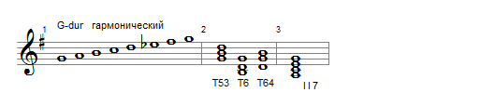

**3. Спеть от звука g: вверх - б3, ч5; вниз - м3, ч5 , Б5/3:**

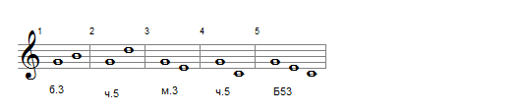

**БИЛЕТ № 2**

**1. Трезвучие. Обращение трезвучия. Главные трезвучия лада. Консонирующие и диссонирующие трезвучия.**

**Трезвучием** называется аккорд, состоящий из трех звуков, расположенных по терциям.  
Звуки, из которых складывается трезвучие, имеют особые названия.  
Нижний звук называется основным тоном, средний звук называется терцовым тоном, верхний звук – квинтовым тоном.

Звуки трезвучия могут перемещаться. При этом образуются новые аккорды, состоящие из тех же звуков, но расположенных в другом порядке. Они являются **обращением трезвучия**. Трезвучие имеет два обращения:

Первое обращение трезвучия называется **секстаккордом**, потому что его крайние звуки образуют сексту. Нижним звуком является III ступень.

Второе обращение трезвучия называется **квартсекстаккордом**, потому что его крайние звуки образуют сексту, а нижний и средний – кварту. Нижним звуком является V ступень.

**Главными трезвучиями лада** являются трезвучия, построенные от главных ступеней лада.

Главные ступени лада: I – тоника; IV – субдоминанта; V – доминанта.

На I ступени - тоническое трезвучие (Т 5/3)

На IV ступени – субдоминантовое трезвучие (S 5/3)

На V ступени – доминантовое трезвучие (D 5/3)

Трезвучия бывают консонирующие и диссонирующие. К консонирующим относятся мажорное и минорное трезвучия. К диссонирующим - уменьшенное и увеличенное.

Интервальный состав трезвучий:

|  |  |  |
| --- | --- | --- |
| Мажорное трезвучие | Б 5/3 | б3 + м3 |
| Минорное трезвучие | М М5/3 | м3 + б3 |
| Увеличенное трезвучие | Ув 5/3 | б3 + б3 |
| Уменьшенное трезвучие | Ум 5/3 | м3 + м3 |

**Увеличенное трезвучие** (ув5/3) - это трезвучие, которое состоит из двух больших терций. Крайние звуки образуют увеличенную квинту.

Ув5/3 строится в гармонических ладах. В мажоре - на VI ♭ ступени, в миноре - на III ступени. Разрешается в мажоре - в Т6/4, в миноре - в t6: 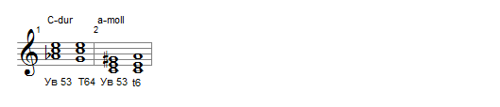

**Уменьшенное трезвучие** – трезвучие, которое состоит из двух малых терций.

Крайние звуки образуют уменьшенную квинту ( ум.5/3 ).

Ум5/3 строится на VII и II ступенях натурального и гармонического мажора и минора.

Разрешается в неполное тоническое трезвучие:

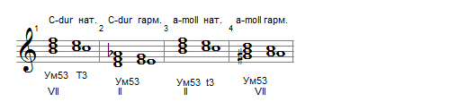

**2. Спеть гамму D – dur, в ней: Т5/3- S 5/3- D5/3- Т5/3, МVII7- УмVII7 с разрешением:**

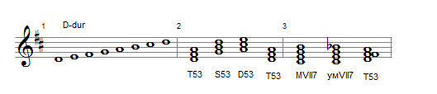

**3. Спеть от звука d: вверх - м.3, м.6; вниз - б.3, М53 :**

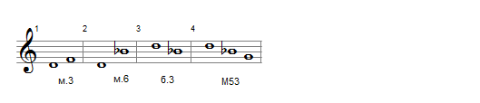





**БИЛЕТ № 3**

**1. Септаккорд. Доминантовый септаккорд. Его обращение и разрешение.**

**Септаккордом** называется аккорд, состоящий из четырех звуков, расположенных по терциям. Нижние три звука называются так же, как у трезвучия, а верхний - септимовый тон, так как с нижним звуком образует интервал септиму.

Септаккорд можно построить на любой ступени мажора и минора. Но наиболее распространенным является доминантовый септаккорд.

**Доминантсептаккорд** – это септаккорд, построенный на V ступени натурального мажора и гармонического минора. ( D 7 ). D7 состоит из большой и двух малых терций - D7 = б3+м3+м3.

Разрешается в неполное тоническое трезвучие (Т3) с троенным основным тоном).

**Обращением септаккорда**  называется такой его вид, в котором нижним звуком является терцовый, квинтовый или септимовый тон.

D7 имеет три обращения:

1. Квинтсекстаккорд ( D65) – строится на VII ступени.

D65 = м.3+м.3+б.2   
 D65 разрешается в Т 5/3 с удвоенным основным тоном.

1. Терцквартаккорд (D43) - строится на II ступени.  
   D 43 = м.3+б.2+б.3  
   D43 разрешается развернутое Т53 с верхним и нижним основным тоном.
2. Секундаккорд ( D2) - строится на IV ступени.

D2 = б.2+б.3+м.3

D2 разрешается в Т6 с удвоенным основным тоном.

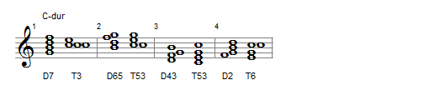

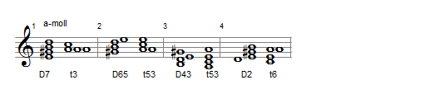

**2.** **Спеть А – dur, в ней: Т 5/3, D5/3, D7 –Т:**

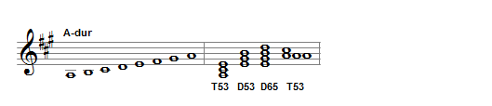

**3. Спеть от звука а: вверх - ч.4, ч.8 , M5/3 развернутое.; вниз - ч.4**

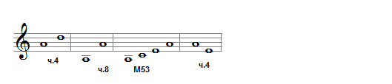

**БИЛЕТ № 4**

**1. Вводные септаккорды. Септаккорд II ступени.**

Определение септаккорда (смотри Билет № 3).

Также распространенными в музыке являются вводные септаккорды.

**Вводным септаккордом** называется септаккорд, построенный от VII ступени лада.

В зависимости от септимы, которая образуется между крайними звуками, вводные септаккорды бывают:

**Малый вводный** – если крайние звуки образуют малую септиму ( МVII7 ).

**Уменьшенный вводный** - если крайние звуки образуют уменьшенную септиму ( УмVII7 ).

МVII7 строится только в натуральном мажоре. УмVII7 – в гармоническом мажоре и гармоническом миноре.

Интервальный состав: МVII7 = м3 + м3 + б3

УмVII7 = м3 + м3 + м3

Вводные септаккорды разрешаются в тоническое трезвучие с удвоенным **терцовым** тоном.

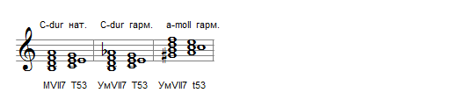

Второй способ разрешения вводных септаккордов - через D 6|5 - в тонику с удвоенным **основным** тоном.

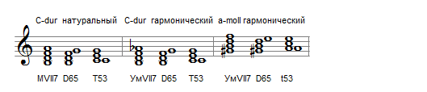

**Септаккорд II ступени** - строится только в натуральном мажоре на II ступени ( II7 ).

II7 = м.3 + б.3 + м.3

Разрешается в Т6 с удвоенным квинтовым тоном. Или через D 4/3 - в развернутое T53 с верхним и нижним основным тоном.

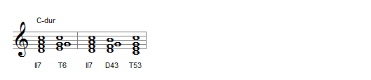

**2. Спеть гамму А – dur, в ней: Т 5/3, D5/3, D7 –Т:**

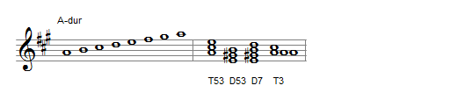

**3.Спеть от звука а: вверх ч4, ч8 , М5/3 развернутое; вниз: ч4, ч.8:**

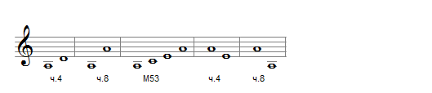

**БИЛЕТ № 5**

**1. Мажор и минор, их разновидности. Параллельные, одноименные и энгармонически равные тональности. Родственные тональности.**

**Мажор и минор** - наиболее распространенные в музыке лады.  
Строение мажорной гаммы: тон, тон, полутон, тон, тон, тон, полутон.  
Строение минорной гаммы: тон, полутон, тон, тон, полутон, тон, тон.  
Минорный лад бывает трех видов: натуральный, гармонический и мелодический.   
Натуральный – минор, в котором ступени не изменены.  
Гармонический – минор с повышенной VII ступенью.  
Мелодический – минор, в котором при движении вверх повышаются VI и VII ступени.   
При движении вниз эти повышения отменяются.

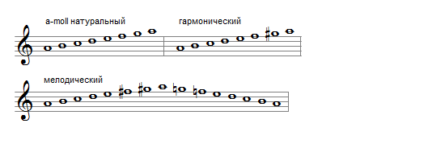

Мажор встречается натуральный (в котором ступени не изменены) и гармонический (с пониженной VI ступенью). Некоторые музыковеды упоминают и о мелодическом мажоре, в котором при движении вверх ступени не изменяю, а при движении вниз – понижаются VII и VI ступени.

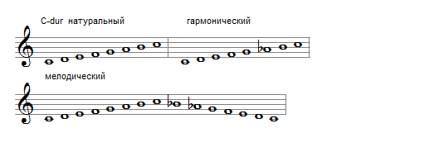

**Параллельными** называются мажорная и минорная тональности, у которых одинаковые ключевые знаки, общие звуки, но разные тоники. Например: До-мажор и ля-минор; Соль-мажор и ми-минор; Фа-мажор и ре-минор; Ре-мажор и си-минор; Си♭-мажор и соль- минор.  
Разница между тониками параллельных тональностей равна малой терции.

**Одноименными тональностями** называются мажорная и минорная тональности, имеющие общую тонику, но разные ключевые знаки. Например: До мажор (нет знаков) и до минор ( си♭, ми♭, ля♭ ). Разница в ключевых знаках всегда равна трем.

**Энгармонически равные** тональности - это тональности одинаковые по звучанию, но различные по названию и написанию: Си мажор - До♭мажор, Фа-диез мажор - Соль♭мажор.

Для данной тональности **родственными**  являются те тональности, тонические трезвучия которых можно построить на ступенях данной тональности. К ним относятся:   
1. Параллельная тональность   
2. Доминантовая тональность и ее параллельная  
3. Субдоминантовая тональность и ее параллельная  
4. Тональность минорной субдоминанты в гармоническом мажоре 5. Тональность мажорной доминанты в гармоническом миноре.

Родственные тональности для До мажора: ля минор, Соль мажор, ми минор, Фа мажор, ре минор, фа минор.

Родственные тональности для ля минора: До мажор, ми минор, Соль мажор, ре минор, Фа мажор, Ми мажор.

1. **Спеть гамму e – moll ( гарм.), в ней: t5/3, D7 – t, ум5/3(VII):**

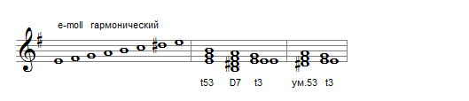

1. **Спеть от звука е: вверх: м.2, б.2, м.3, б.3; вниз: M5/3 :**

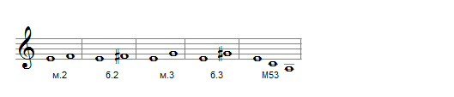

**БИЛЕТ № 6**

**1. Знаки альтерации, порядок их появления. Квинтовый круг мажорных и**

**минорных тональностей. Альтерация в мажоре и миноре.**

Альтерация - означает изменение.  
Знаки альтерации - это знаки, изменяющие ноту.  
Диез ♯ – знак повышения ноты на полтона.  
Бемоль ♭ – знак понижения ноты на полтона.  
Бекар ♮ – знак, который отменяет действие диеза или бемоля.  
Знаки бывают случайные, которые ставятся возле ноты и действуют один такт, и ключевые знаки, которые выставляются при ключе и сохраняются на протяжении всей мелодии.

Порядок появления диезов: фа, до, соль, ре, ля, ми, си.

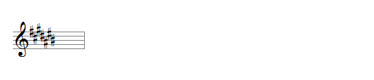

Бемоли появляются в обратном порядке: си, ми , ля, ре, соль, до, фа.

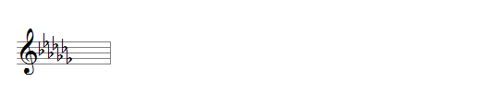

**Квинтовым кругом** называется система, в которой все тональности одного лада расположены по чистым квинтам. В этой системе все соседние тональности находятся на расстоянии чистой квинты друг от друга.

Мажорные тональности располагаются от ноты До: вверх по ч.5 - диезные тональности, вниз по ч.5 – бемольные тональности.

До – Соль – Ре – Ля – Ми – Си – Фа♯ – До ♯ мажор

До – Фа – Си ♭– Ми♭ – Ля♭ – Ре♭ – Соль♭ – До ♭ мажор 

Таблица параллельных тональностей, расположенных по квинтовому кругу.   
В левой части таблицы представлены бемольные тональности, в правой – диезные.

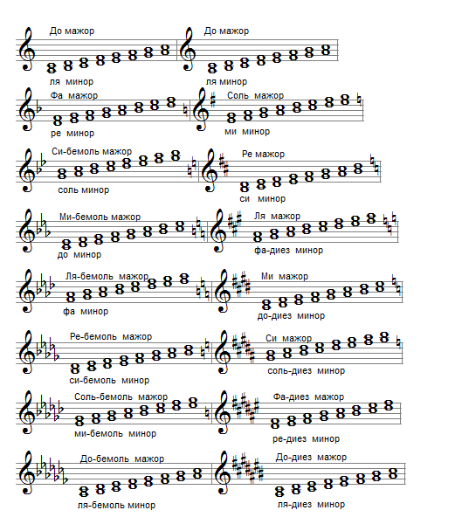

Обучающее видео по определению знаков в тональностях находится по адресу :

<https://www.youtube.com/watch?v=Ys6as2i9X6Q&t=56s>

**Альтерация** ступеней в мажоре: II # ♭, IV #, VI ♭

в миноре: II ♭, IV ♭ #, VII #

**2. Спеть гамму h – moll ( мелод.), в ней: УмVII7 –D6/5 – Т5/3 , ум5/3(VII)** :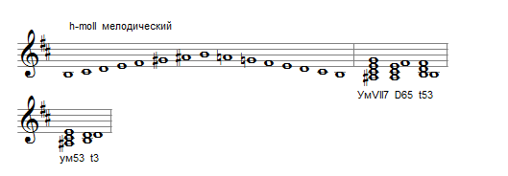

**3. Спеть от звука h: вверх м/2, б/2, м/3, б/3, ч/4, M6/4**

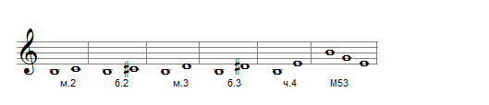

**БИЛЕТ № 7**

**1. Главные трезвучия лада, их обращение и соединение.**

**Главными трезвучиями** лада являются трезвучия, построенные от главных ступеней лада.

На I ступени - тоническое трезвучие ( Т5/3 )

На IV ступени – субдоминантовое трезвучие ( S5/3 )

На V ступени – доминантовое трезвучие ( D5/3 )

Главные трезвучия в мажоре – мажорные, в натуральном миноре – минорные. Кроме того в гармоническом мажоре появляется минорная субдоминанта, а в гармоническом миноре - мажорная доминанта.

Главные трезвучия имеют обращения ( секстаккорды и квартсекстаккорды) и разрешения ( ближайшие устойчивые трезвучия).

|  |  |  |  |  |
| --- | --- | --- | --- | --- |
| ступени | трезвучия и обращения | состав | | разрешение |
| мажор | минор |
| I | T53 | б.3+м.3 | м.3+б.3 | - |
| III | T6 | м.3+ч.4 | б.3+ч.4 | - |
| V | T64 | ч.4+б.3 | ч.4+м.3 | - |
| IV | S53 |  |  | T6 |
| VI | S6 |  |  | T64 |
| I | S64 |  |  | T53 |
| V | D53 |  |  | T6 |
| VII | D6 |  |  | T53 |
| II | D64 |  |  | T6 |

**Соединением**  аккордов называется связь между аккордами посредством плавного голосоведения, которое обеспечивается разрешением неустойчивых аккордов в устойчивые. Каждый голос в аккордах должен двигаться плавно, без скачков.

Соединение главных трезвучий в До мажоре:

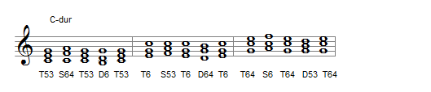

Чередования различных аккордов в ладу образуют последовательности аккордов.

**2. Спеть гамму F – dur, в ней: Т5\3, Т6, Т6/4, II7** :

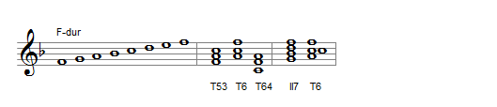

**3. Спеть от звука f: вверх б3, ч5, вниз: м3, ч5 , М5/3**

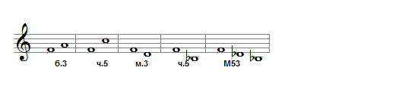

**БИЛЕТ № 8**

**1. Буквенные обозначения звуков и тональностей. Тритоны.**

Для буквенных обозначений применяются начальные буквы латинского алфавита:

До – С,с ре – D,d ми – E,е фа – F,f соль – G,g ля – А,а си – Н,h

си♭ – В,b.

Диез обозначается is , бемоль - es, мажор - dur, минор – moll.

Исключение: Ля♭ мажор - As-dur

Ми♭ мажор - Es-dur.

Си♭ мажор - B- dur.

Дубль-диез – isis , дубль-бемоль - eses .

**Тритоны** – это интервалы, в которых содержатся три тона. К ним относятся: увеличенная кварта (ув.4) и уменьшенная квинта (ум.5). Тритоны строятся в натуральном мажоре и гармоническом миноре: ув.4 на IV ступени, ум.5-на VII.   
В натуральном миноре ув.4 строится на VI ступени, а ум.5 - на II ступени.

Тритоны – неустойчивые, диссонирующие интервалы, поэтому они разрешаются в устойчивые звуки. При разрешении ув.4 увеличивается, ум.5 – уменьшается:

## 

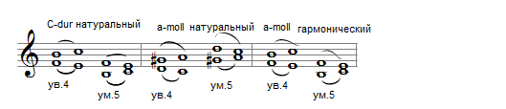

**2. Спеть гамму d – moll ( мелод.), в ней: t5/3- УмVII7 –D6/5- t, ум5/3(VII)**

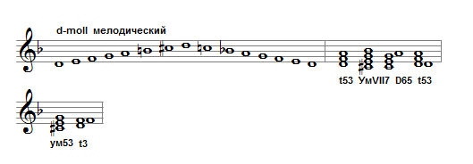

**3. Спеть от звука d: вверх - м.3, ч.5, М5/3; вниз - ч.4**

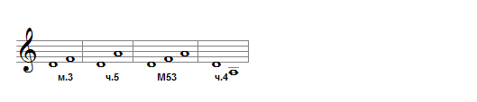

**БИЛЕТ № 9**

**1. Модуляция и отклонение. Пятиступенные лады народной музыки; построить от звука: d.**

**Отклонением** называется временный переход в новую тональность.

**Модуляция** – переход в новую тональность и закрепление в ней музыкального построения.

Модуляция и отклонение осуществляется с помощью аккордов доминантовой группы новой тональности. Эти приемы вносят новые краски в гармонический план музыкального произведения.

К **ладам народной музыки** относится **пентатоника**.

**Пентатоникой** называется пятиступенный лад. Это лад, состоящий из пяти звуков.

Пентатоника бывает мажорной и минорной.

Мажорная пентатоника отличается от натурального мажора отсутствием IV и VII ступеней (ступени, которые образуют тритон)

Минорная пентатоника отличается от натурального минора отсутствием II и VI ступеней.

Характерным признаком пентатоники служит отсутствие малых секунд (полутонов).

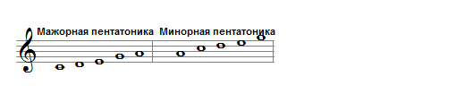

**2. Спеть гамму g – moll (гарм.), в ней: t5/3, D7 – t, ум5/3(VII) :**

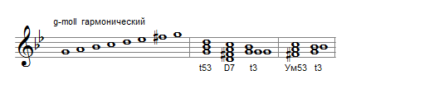

**3. Спеть от звука g: вверх м.2, б.2, м.3, б.3 - вниз: M5/3 :**

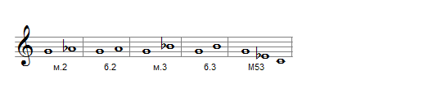

**БИЛЕТ № 10**

**1. Характерные интервалы . Энгармоническое равенство звуков, интервалов.**

**Характерными** называются интервалы, которые появляются в гармонических ладах.

В мажоре их появление связано с понижением VI ступени, а в миноре - с повышением VII ступени. К ним относятся две пары интервалов : ув.2 и ее обращение - ум.7, ув.5 и ее обращение - ум.4.

|  |  |  |
| --- | --- | --- |
|  | Мажор гарм. | Минор гарм. |
| ув.2 | VI♭ | VI |
| ум.7 | VII | VII# |
| ум.4 | III | VII# |
| ув.5 | VI♭ | III |

При разрешении неустойчивые звуки переходят в ближайшие устойчивые, при этом увеличенные интервалы увеличиваются, а уменьшенные – уменьшаются.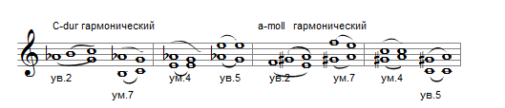

**Энгармоничеси равные звуки** - это звуки одинаковые по звучанию, но различные по названию и написанию: фа-диез и соль-бемоль, до и си-диез.

**Энгармонически равные интервалы** - это интервалы одинаковые по звучанию и по количеству содержащихся в них тонов, но различные по названию и по количеству содержащихся в них ступеней.

Например: м.3 ( три полутона) = ув.2 ( три полутона)  
 ув.4( шесть полутонов ) = ум.5 ( шесть полутонов )   
 б.6 ( девять полутонов ) = ум.7 ( девять полутонов )

**2.** **Спеть гамму c – moll (мелод.), в ней: t5/3- Ум VII7 –D6/5- t, Ум5/3(VII)**

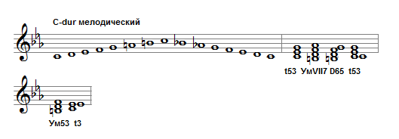

**3. Спеть от звука с: вверх - м.3, ч.5, M5/3; вниз - ч.4**

